Test Bug: 14491 Mobile Planung Laufzeitfehler
System: FQ0
Tester: BKN, MDU

Zusammenfassung Testergebnis:
Testergebnis Bereich ST-DA-01 mit Laufzeitfehler. n.i.O. neuer Fehler, neuer Bug erstellt
Testergebnis Bereich GB-AS-BI erfolgreich. i.O.

Kurzdump nach Auswahl Bereich ohne Plandaten:
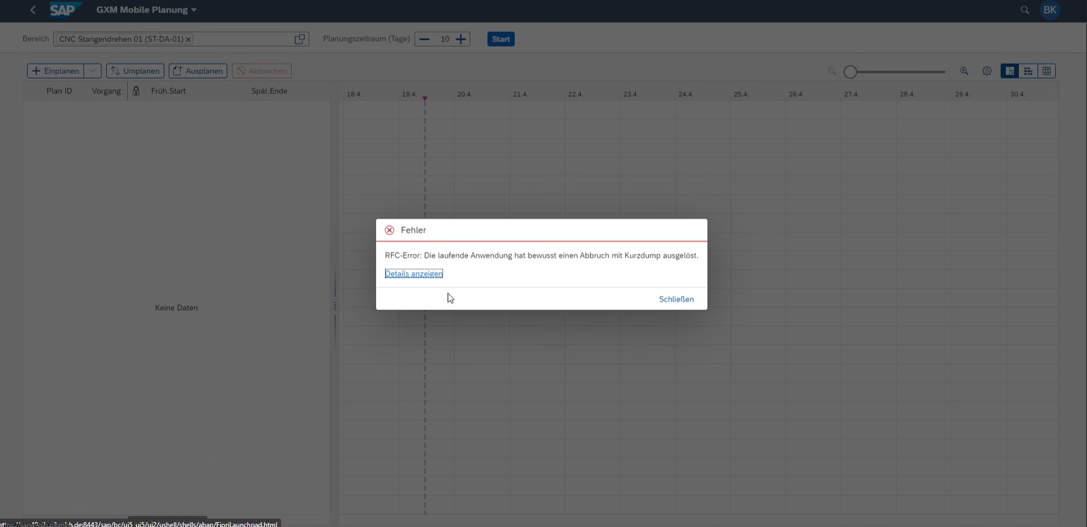

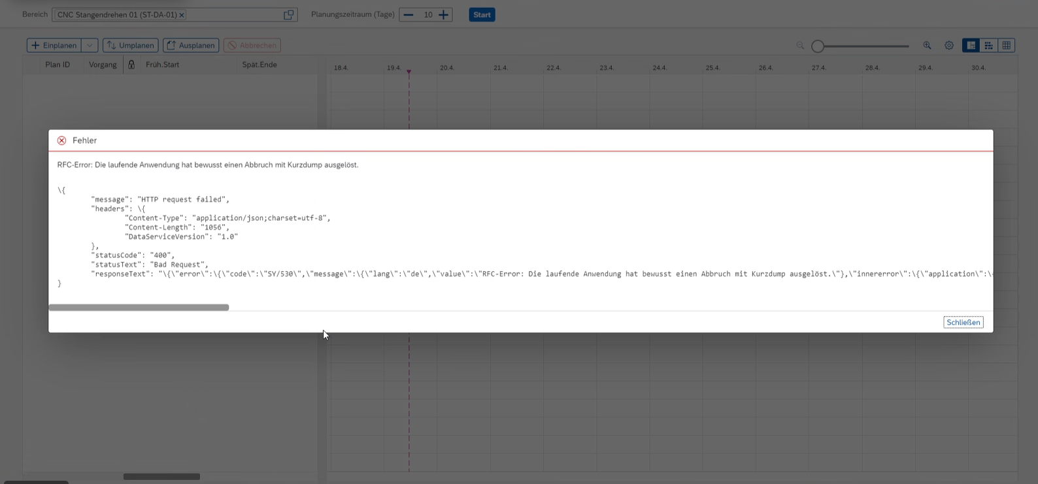

GXM:
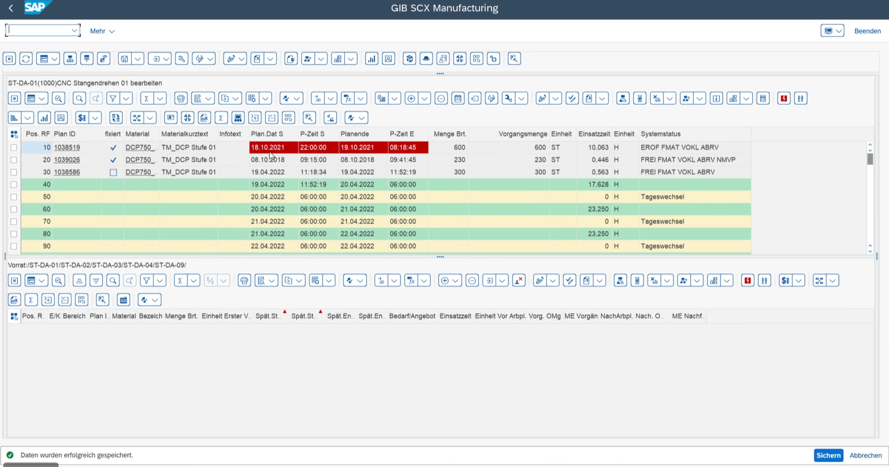
FEHLER.

Neuer Test mit Daten und anderem Bereich:
Datenbasis
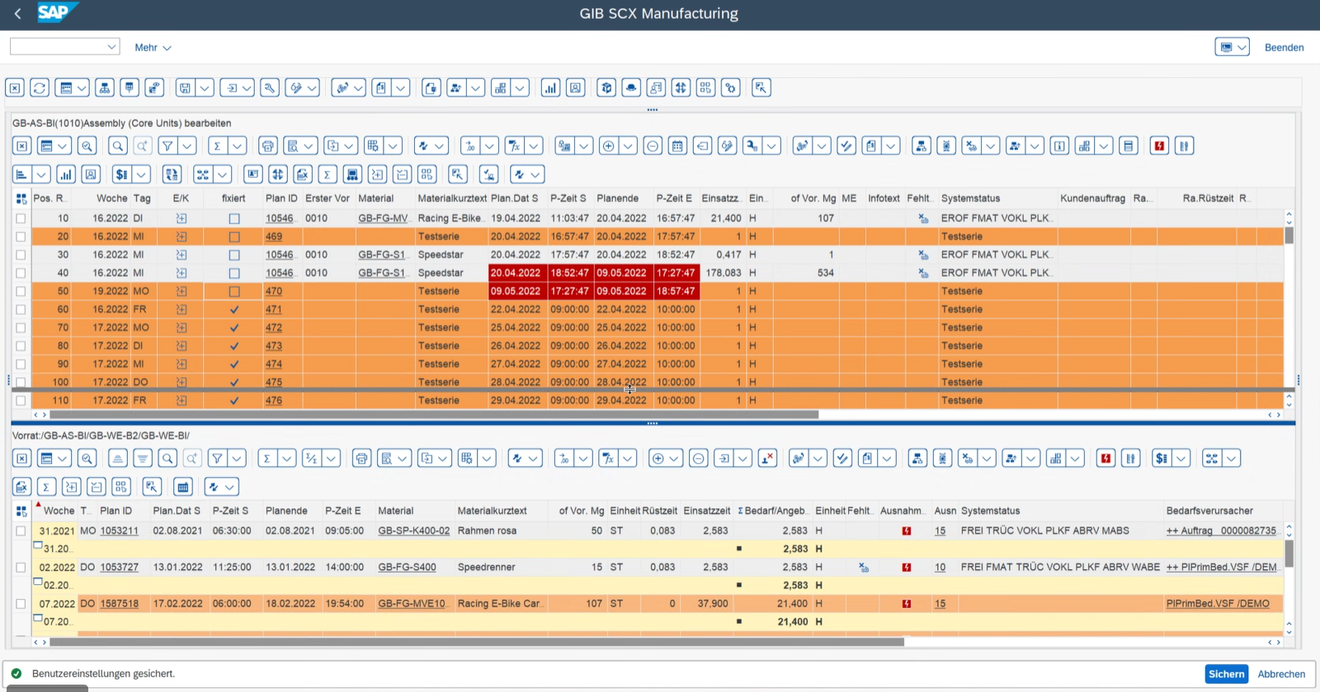

Einplanen funktioniert. i.O.
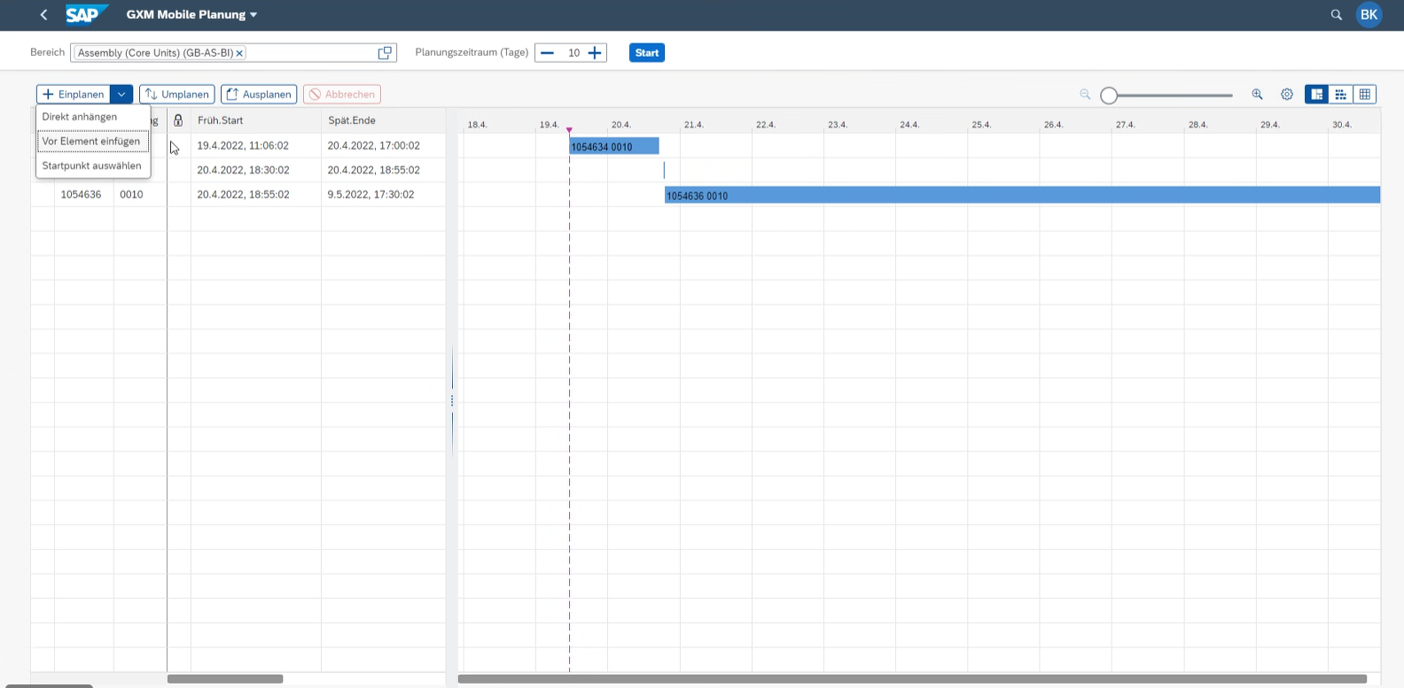

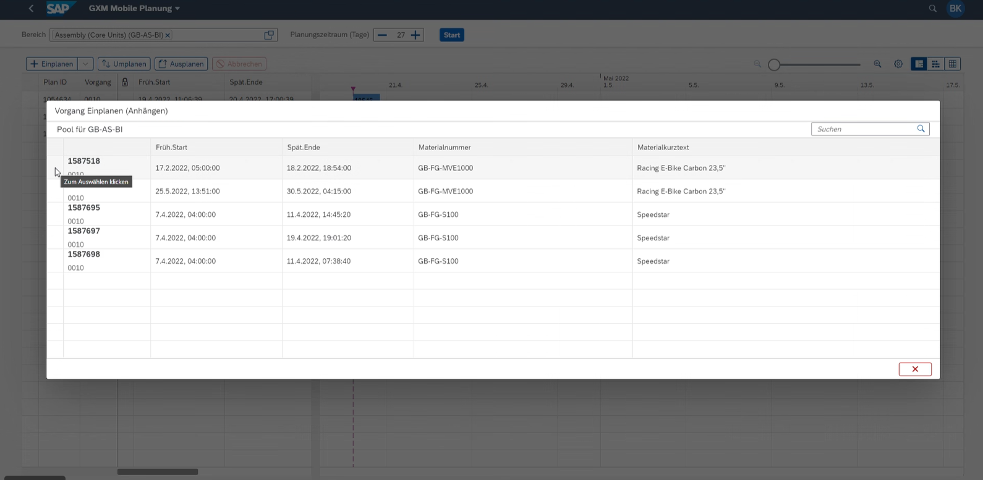

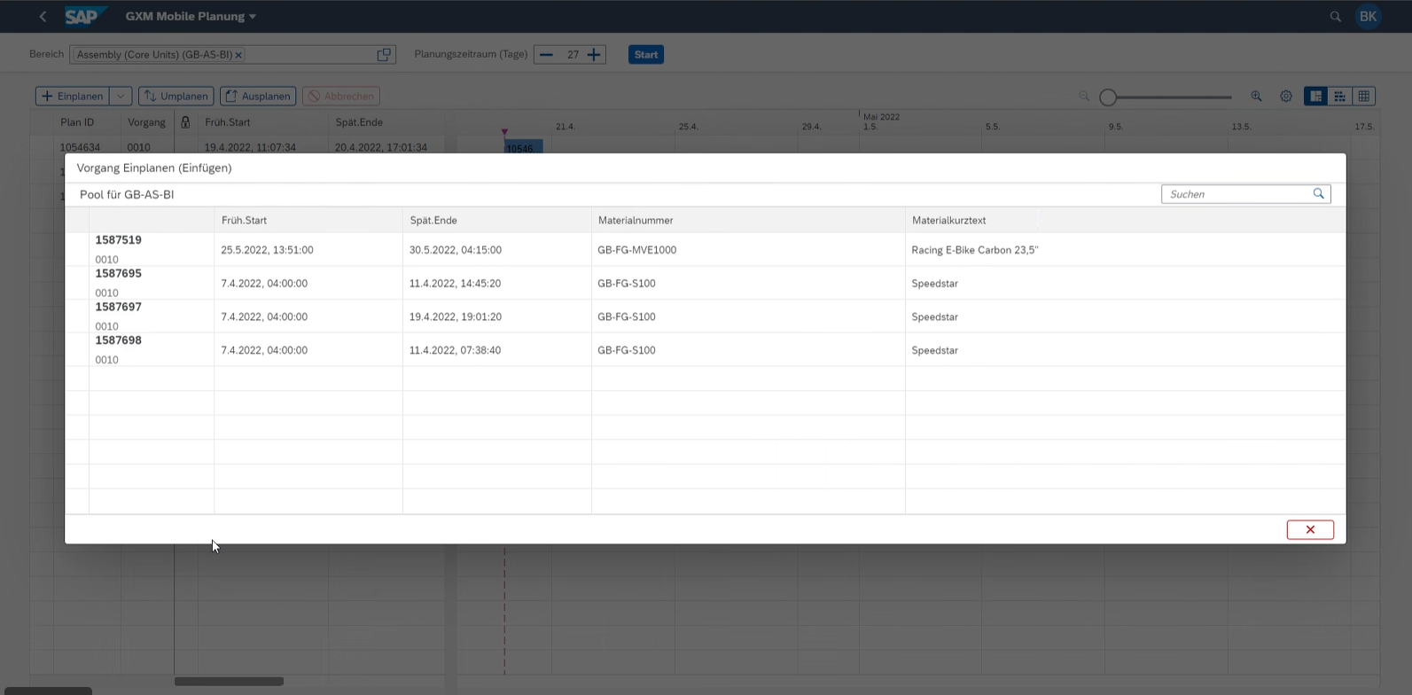

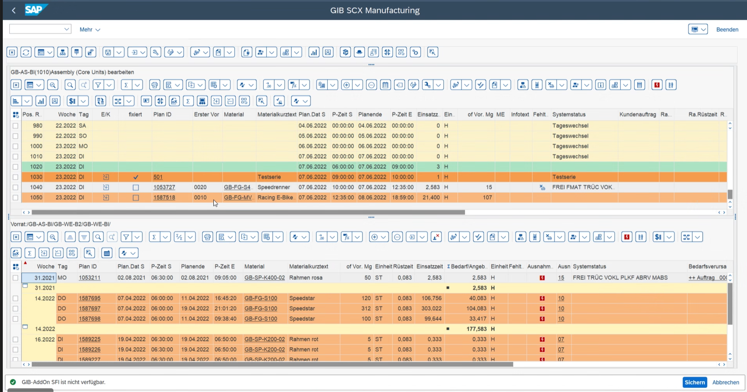

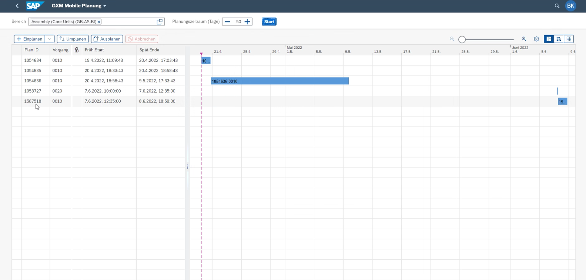

Umplanen funktioniert. i.O.
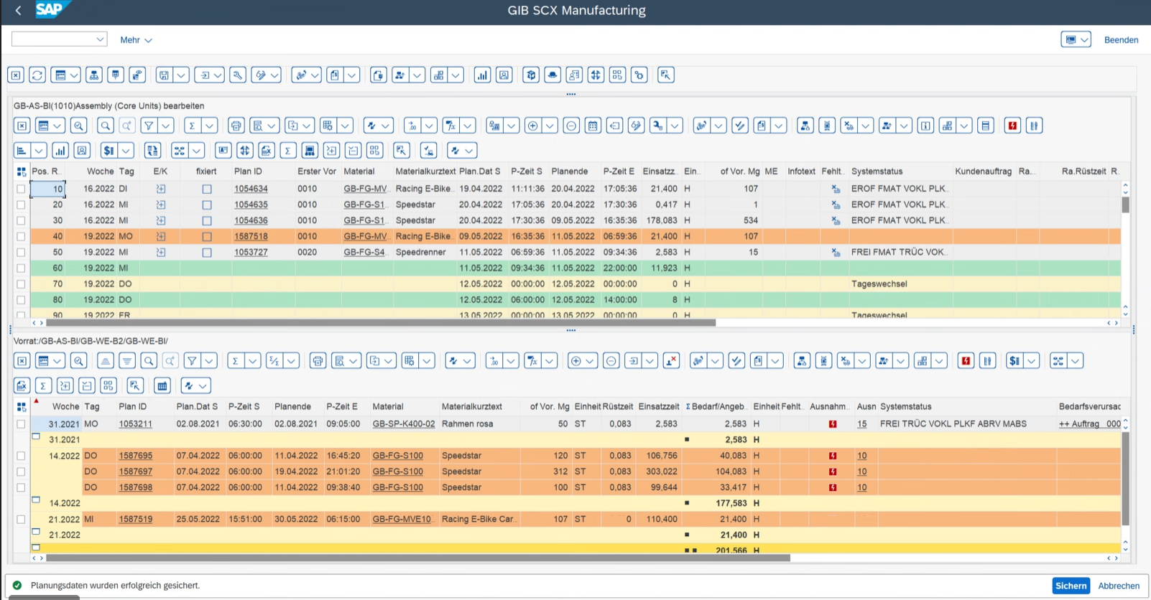

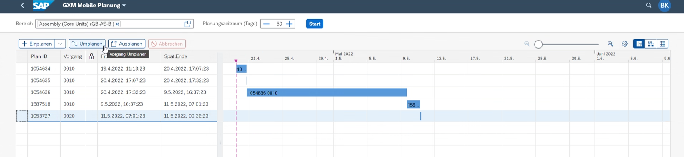
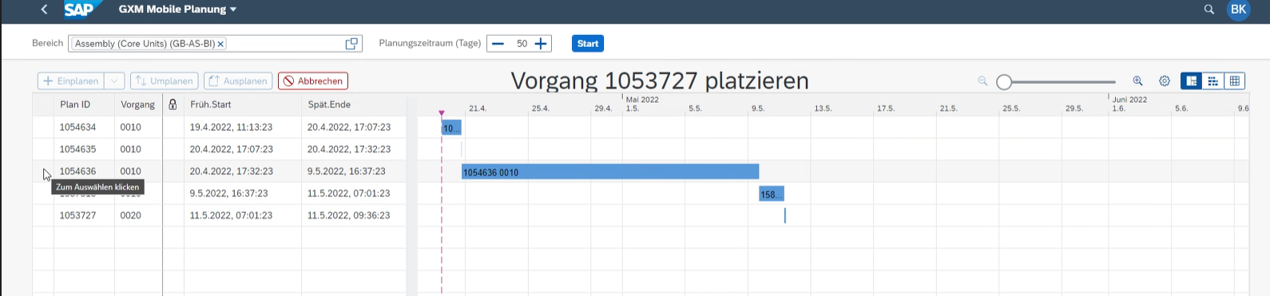
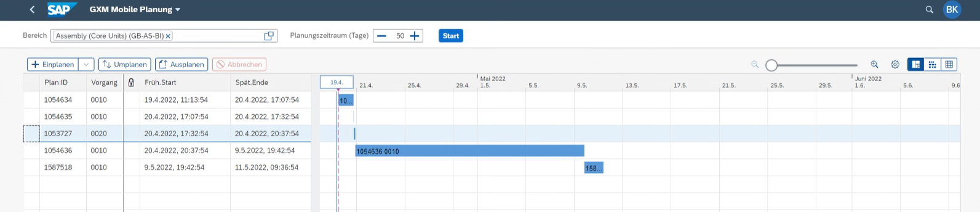

Ausplanen funktioniert. i.O.
